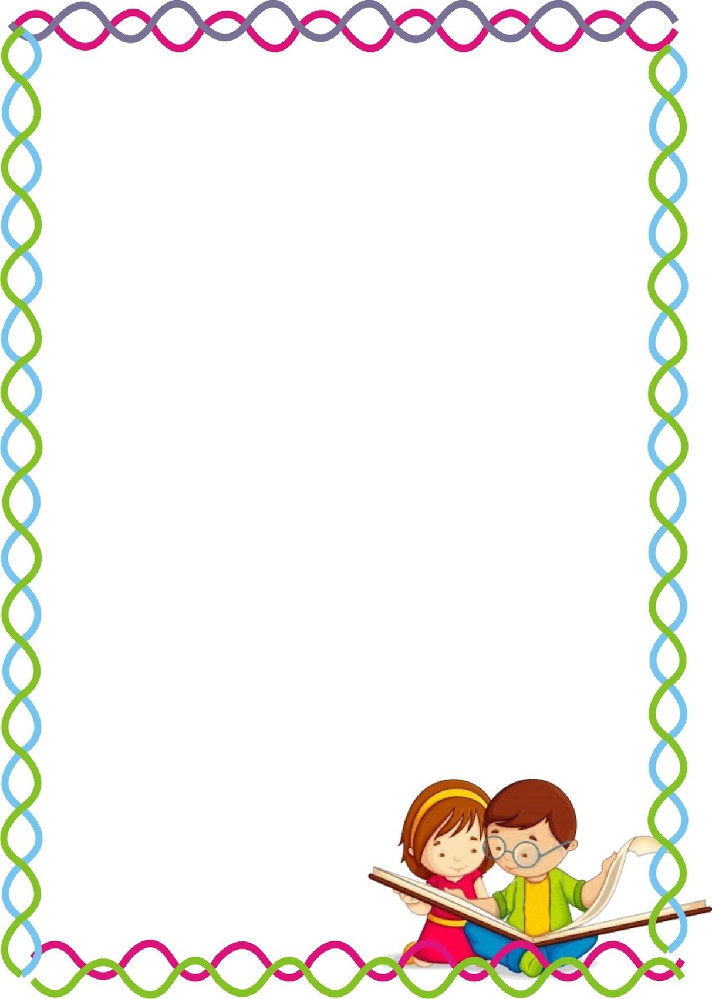
Муниципальное бюджетное дошкольное образовательное учреждение
«Детский сад комбинированного вида № 19 «Рябинка» __________________________________________________________________
658204, г. Рубцовск, ул.Комсомольская, ул.Киевская, 3
тел.: (38557) 7-59-69, 7-59-70
Е-mail: ryabinka.detskiysad19@mail.ru

Конспект

непосредственно образовательной деятельности
во второй группе раннего возраста

Тема: «Солнышко»

Подготовила:
воспитатель
Агеева М.А.

Конспект НОД
Тема: « Солнышко»

Цель: Закрепление знаний детей об органах чувств, их назначении.
Задачи по образовательным областям
« Познавательное развитие »
- Формировать представление о времени года-весне;
- Закреплять понятие «большой»,»поменьше», «еще меньше», «самый маленький»;
- Закреплять знания детей об органах чувств (обоняние, зрение)
«Речевое развитие»
- 1.Продолжать учить детей слушать и понимать текст, произносимый воспитателем;
- Мотивировать детей договаривать слова и повторять текст;
Материалы и оборудование: Домик для солнышка на ткани, вязаное солнышко, ширма, круг желтого цвета, 1 нос, 1 рот, 2 глаза и лучики на каждого ребенка для солнышка, две коробочки с разными запахами (мыло, чеснок), ковролин, большая пирамидка, корзина со сладостями,

Организационный момент
Воспитатель. Дети, какое сейчас время года? (Весна.)
Воспитатель. Да весна. Посмотрите в окошко и скажите, что вы видите?
Солнышко светит, травка зеленая, листочки на деревьях.
Воспитатель. Когда мы гуляли на улице, солнышко согревало нас своими теплыми лучами. Солнышко дает нам свет и тепло, приносит радостное настроение.
Воспитатель. Дети, хотите пойти в гости к солнышку? (Да) Тогда идите за мной.
Мы шагаем, мы шагаем!
Выше ножки поднимаем!
Через камушки и кочки,
Через ямки и пенёчки!
Раз-два, три-четыре,
В гости к солнышку идем!

Основная часть
Воспитатель. Вот какой мы видим дом, интересно, кто же в нём?
(Воспитатель достаёт из домика круг жёлтого цвета и прикрепляет на ковролин).
Воспитатель. Посмотрите, что это? (Круг) Какого он цвета? (Жёлтого) Подумайте, на что похож жёлтый круг? (На солнышко) А чего нашему солнышку не хватает, чтобы оно стало нас греть? (Лучиков)
(Воспитатель предлагает детям по очереди прикрепить к солнышку лучики.)
Воспитатель. Посмотрите, какое яркое, лучистое солнышко у нас получилось. А что нам нужно добавить, чтобы солнышко увидело, кто к нему пришёл? (Глазки)
(Воспитатель наклеивает на солнышко глазки)
Воспитатель. А у вас есть глазки? А для чего вам нужны глазки?
Дети: ответы детей.
Воспитатель. Что нужно нашему Солнышку, чтобы оно почувствовало аромат весенних цветов? (Нос)
(Воспитатель наклеивает нос на солнышко.)
Воспитатель. А у вас есть нос? Для чего он вам нужен? (Дышать, нюхать). У меня есть две коробочки. Попробуйте отгадать по запаху, что в них находится.
(В одной коробочке – душистое мыло, в другой – чеснок)
Воспитатель. Какой запах у мыла? (Приятный, цветочный.) А какой запах у чеснока? (Неприятный, резкий.)
Воспитатель. Ребята, что нужно нашему солнышку, чтобы оно улыбалось? (Рот)
(Воспитатель наклеивает рот.)
Воспитатель. Посмотрите, какое замечательное солнышко получилось! А сейчас мы немного отдохнём и покажем, как солнышко встаёт.

Физминутка
Игровое упражнение: «Пробуждение солнышка»
1.«Вот как солнышко встаёт» - сидя на корточках, руки опущены вниз. Медленно вставать, руки вперёд и вверх на каждое слово.
2.«Выше, выше, выше» - и.п.: стоя, руки вверху разведены в стороны. Наклоны туловища вниз, руки на колени, вернуться в и.п.
3.«К ночи солнышко зайдёт» - и.п.: то же. Присесть на корточки, руки опустить.
4.«Ниже, ниже, ниже» - и.п.: сидя на корточках, руки опущены вниз. Движения головой вниз – вверх – вниз.
5.«Хорошо, хорошо» - и.п.: соя, руки на поясе. Повороты туловища вправо – влево.
6.«Солнышко смеётся» - и.п.: стоя, руки на поясе. Повороты туловища вправо-влево.
7.«А под солнышком таким веселей живётся» - и.п.: то же. Кружение на месте в одну, а затем в другую сторону.
(Воспитатель надевает вязаное солнышко, поворачивается к детям)
Солнышко. Здравствуйте, ребята! Я очень рада, что вы пришли ко мне в гости. Спасибо, что подарили мне лучики. А у вас есть лучики? (Нет.) А что же у вас вместо лучиков? (Руки, ноги.) Что вы делаете руками? (Лепим, рисуем…) Что вы делаете ногами? (Ходим, бегаем…)
Воспитатель. Ребята, давайте пригласим Солнышко на прогулку!
Солнышко, Солнышко, погуляй у речки
Солнышко, Солнышко, раскидай колечки!
Мы колечки соберём, золочёные возьмём,
Поиграем, покатаем и опять тебе вернём.
Воспитатель. А вот и разноцветные колечки. Как мы будем играть с ними? (Катать)
Будем с ними мы играть,
Будем весело катать.
Вы, ребята, не зевайте
И колечки разбирайте
(дети берут колечки и играют с ними)
А какой же у вас цвет?
Дайте мне скорей ответ!
Воспитатель. Какого цвета у тебя колечко? (опрос детей)
Солнышко. Ребята, а у меня осталась палочка с подставочкой. Если мы соберем колечки на палочку, что получится?
( Пирамидка).
Воспитатель. Так давайте соберем пирамидку. В самом низу пирамидки, какого размера колечко? (Самое большое)
- У кого такое колечко?
(Ребенок подходит, надевает кольцо)
- А следующее колечко какого размера? (поменьше).
- У кого такое колечко? И так далее.
- А у меня колпачок от пирамидки. Вот и получилась у нас красивая пирамидка.
(А чтобы проверить, что пирамидка собрана правильно, воспитатель предлагает детям провести рукой вдоль ее поверхности сверху вниз, чтобы они почувствовали, что пирамидка расширяется к низу)
Воспитатель. Посмотри, Солнышко, какая пирамидка у нас получилась!
Солнышко. Молодцы!
Солнышко. Спасибо вам большое! А у меня для вас тоже есть подарок – сладкое угощение.
(Достаёт корзину со сладостями)
Ребята, давайте попрощаемся с нашими гостями, а сами ещё немного со мной поиграете.

Рефлексия
Воспитатель: Какие хорошие у нас дети!
Воспитатель: Что дети делали?
Дети :
1.Играли с солнышком, собирали лучики.
2. Играли с пирамидками собирали колечки.
3. Запомнили, для чего нужны глазки, носик!

